Periodeplan for: September og oktober
Tema for perioden: Bli kjent og vennskap
Språkmål for perioden: Si god morgen til hverandre
Sosialt mål for perioden: Alle skal ha noen å leke med
Voksenrollen: Begrepene gjentas på forskjellig måte i forskjellige situasjoner. For å sikre læring må et begrep bli brukt 50-60 ganger.
Periodens litteratur med formidlingsmetoder | Periodens fokusord | Periodens rim/regler | Periodens sanger
Eventyret om «den lille røde høna»  Eventyret handler om den lille høna som skulle plante korn og til slutt få et brød ut av det. Hun spør vennene om hjelp flere ganger, men alltid må hun gjøre jobben alene. Når hun henter brødet fra bakeren til slutt, vil vennene veldig gjerne hjelpe henne med å spise det...  Vår Lille Hage, se egen informasjon | Fokusord er ord som skal øves på  - Hvetekorn  - Skjære  - Dele  - Mølle  - Venner  - Kverne  - Gård  - Bake  - Hage  - Trestamme  - Blader  - Greiner  - Brann  - Brannalarm  - Brannbil  - Brannslange  - Brannmann | - Liten! Jeg!  - Gå etter vann  "En ring av gull, en riktig stor  med plass til alle hender.  Der ingen er først og ingen er sist  Der ingen er størst, og ingen er minst  Vi holder fast så alle kjenner  at ringen er smidd av gode VENNER"  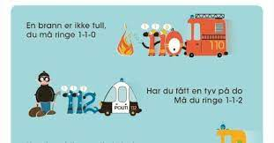  - Brannmannregle | - Hopp, Kenguru  - Vi er venner  - Jeg blir så glad når jeg ser deg  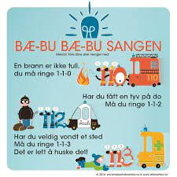  - Kamelen Klara
Periodens språkleker  - Kims lek med konkreter fra «Den lille røde høna»  - Lyttelek- hva er i boksen | Periodens aktivitet/opplevelse  Lage brød  Tur til skogen  Slukke «brann» med brannslangen.  Dramatiser «Den lille røde høna»  Klippe ut epler, blader og regndråper til «vår lille hage» | Periodens formingsaktivitet  Male fra eventyret «Den lille røde høna»  Lage brannbil av en eske sammen med barna | Viktige datoer  Uke 38 er det brannvernuke, vi vil denne uken ha fokus på brannvern, snakke om hvem vi ringer hvis det brenner og det blir holdt en varslet brannøvelse.  Sett av mandag 24.oktober, da blir det FN/Bli kjent fest. Mer info kommer.
Følgende fagområder dekkes: Kommunikasjon, språk og tekst, natur, miljø og teknikk, kunst, kultur og kreativitet

